CHỦ ĐÉ 5: CHÀO XUÂN
Ngày soạn: ……………………
Ngày dạy: …………………..
TIẾT 19

*HÁT: Bài hát NGÀY TẾT QUÊ EM

I. MỤC TIÊU
1. Kiến thức:
- Hát đúng cao độ, trường độ, sắc thái và lời ca bài hát Ngày Tết quê em.
- Nhận biết được câu, đoạn trong lời bài hát.
- Nhớ được tên bài hát, tên tác giả và nội dung của bài hát.
2. Năng lực:
Biết thể hiện đúng sắc thái bài hát bằng các hình thức hát hoà giọng, nối tiếp, hát kết hợp gõ đệm hoặc vận động cơ thể.
3. Phẩm chất:
Qua giai điệu lời ca bài hát Ngày Tết quê em, HS thêm yêu, thêm tự hào vế nền văn hoá Việt Nam đậm đà bản sắc dân tộc. Từ đó, các em có ý thức trong việc giữ gìn, bảo tốn, phát huy những nét đẹp truyền thống trong văn hoá Tết Việt.
II. CHUẨN BỊ
- GV: SGV Âm nhạc 8, đàn phím điện tử, nhạc cụ gõ, phương tiện nghe - nhìn và các tư liệu/ file âm thanh phục vụ tiết dạy.
- HS: SGK Âm nhạc 8. Tìm hiểu trước một vài thông tin phục vụ cho bài học qua SGK và internet.
III. TIẾN TRÌNH DẠY HỌC
1. Hoạt động 1: Khởi động (Mở đầu)
a. Mục tiêu: Tạo hứng thú cho HS vào bài học và giúp HS có hiểu biết ban đầu về bài học mới.
b. Nội dung: HS xem clip
c. Sản phẩm: HS thực hiện theo yêu cầu của GV
d. Tổ chức thực hiện:
GV cho HS hát kết hợp vận động theo nhịp điệu 1 bài hát hoặc 1 bài thơ về chủ đề Mùa xuân. Ví dụ:
Mùa xuân, đã đến, đã đến
Lộc non, phủ khắp, nơi nơi
Đào phai, đua nhau, khoe sắc
Xuống chợ, xuống chợ, bạn ơi.
2. Hoạt động 2: Hình thành kiến thức mới (Khám phá)
* Kiến thức : Học hát: Ngày Tết quê em
a. Mục tiêu: HS nghe bài hát và cảm nhận được nhịp điệu.
b. Nội dung: HS nghe bài hát Ngày Tết quê em
c. Sản phẩm: HS đưa ra được câu trả lời phù hợp với câu hỏi GV đưa ra.
d. Tổ chức thực hiện:
HĐ CỦA GV VÀ HS | NỘI DUNG
Hát: Ngày Tết quê em  - Hát mẫu, cảm thụ âm nhạc  - GV hát mẫu hoặc cho HS nghe bài hát Ngày Tết quê em.  - HS lắng nghe, vỗ tay theo phách để cảm nhận nhịp điệu.  - Giới thiệu tác giả  3. Tìm hiểu bài hát  Trước đây, tiếng pháo là một âm thanh rất đỗi quen thuộc trong mỗi dịp Tết cổ truyền của người Việt. Để người dân đón Tết an toàn, Nhà nước chính thức ra Chỉ thị cấm sản xuất và đốt pháo từ cuối năm 1994. Lấy cảm hứng từ âm thanh tiếng pháo “tách, tách, tách, tách, tách, đùng' ” nhạc sĩ Từ Huy đã tái hiện và ngân lên câu hát “Tết Tết Tết Tết đến rồi” như muốn lưu lại những âm thanh quen thuộc ấy để thế hệ sau nhớ về nhũng lễ tục trong dịp Tết cổ truyến của dân tộc. Bài hát Ngày Tết quê em có sức lan toả rộng lớn đối với cả người dân trong nước và kiếu bào ta ở nước ngoài trong nhiều thập niên qua.  - Khởi động giọng  GV hướng dẫn HS khởi động giọng theo mẫu tự chọn.  - Dạy hát  - GV đản và hát mẫu câu đầu từ 1 đến 2 lần, bắt nhịp cả lớp hát.  - GV tiếp tục đần kết hợp hát mẫu từng câu và dạy hát ghép nối các câu; ghép đoạn 1, đoạn 2 và hoàn thiện cả bài. GV sửa sai (nếu có).  - GV hướng dẫn HS hát kết hợp vỗ tay theo phách hoặc theo nhịp.  Lưu ỷ:  - Hát chinh xác những tiếng hát có dấu luyến: đến, pháo, lề, gia, phát,...  - Hát chính xác trường độ những tiếng hát có âm hình nốt kép: Tết Tết,...  - Những tiếng hát có dấu nối cần ngân đủ số phách: người, chùa, đinh, hoa, tài,...  Hát theo hình thức hoà giọng, nối tiếp  - GV tổ chức cho HS:  + Hát hoà giọng: cả lớp thực hiện hát đoạn 1.  + Hát nối tiếp đoạn 2: chia nhóm 1, nhóm 2/nhóm giọng nam, nữ,...  - HS thực hành luyện tập theo nhóm.  - GV gọi một vài cá nhân/nhóm thễ hiện trước lớp.  - Trong quá trình luyện tập của HS, GV nghe, phát hiện và chỉnh sửa những từ HS hát chưa đúng về cao độ, tiết tấu, sắc thái,... Các nhóm hát phải có sự hoà quyện, giữ đều nhịp,... | Học hát bài Mùa xuân ơi  - Nghe hát mẫu, cảm thụ âm nhạc.  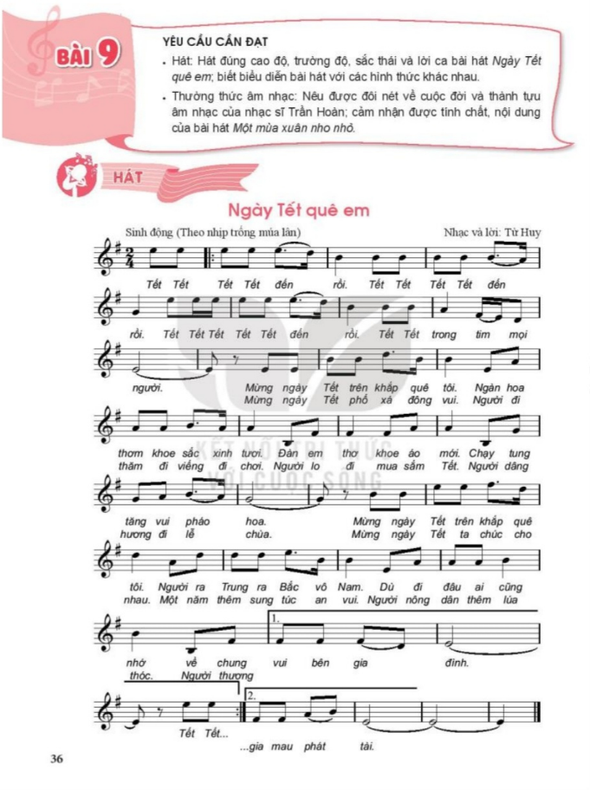  b. Giới thiệu tác giả  Nhạc sĩ Từ Huy tên khai sinh Tạ Từ Huy (1948 -2006), nguyên quán: Quảng Nam. Ông là thi sĩ, hoạ sĩ và thành viên trong nhóm Những người bạn, gồm 7 nhạc sĩ tên tuổi: Từ Huy, Nguyễn Ngọc Thiện, Trịnh Công Sơn, Tôn Thất Lập, Trần Long Ẩn, Nguyễn Văn Hiên và Thanh Tùng.  Tác phẩm tiêu biểu: Một thoáng quê hương (Từ Huy - Thanh Tùng), Mong đợi ngậm ngùi, Quê hương tuổi thơ tôi,...  - nhạc sĩ Nguyễn Ngọc Thiện (đã tìm hiểu trước ở Chủ đề 3).  c.Tìm hiểu bài hát  Nội dung bài hát có giai điệu vui tươi, rộn ràng như bức tranh ngập tràn xuân, mọi người hân hoan đón Tết, mang đậm nét thuần phong m1 tục cổ truyền của dân tộc Việt.  GV gợi ý, cùng HS trao đổi vế nội dung bài hát và thống nhất chia đoạn, chia câu cho bài hát. Bài hát chia làm 2 đoạn:  Đoạn 1: Tết Tết... mọi người.  Đoạn 2: Mừng ngày Tết... mau phát tài.  d. Khởi động giọng  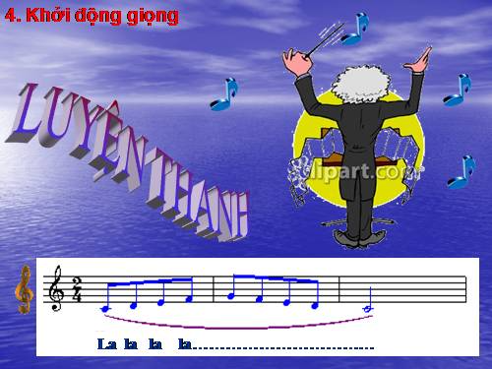  e. Dạy hát
3. Hoạt động 3: Hoạt động luyện tập
a. Mục tiêu: Học sinh luyện tập bài hát theo nhóm
b. Nội dung: HS nghe những lời nhận xét của giáo viên và vận dụng hát theo các hình thức mà GV yêu cầu
c. Sản phẩm: HS hát đúng theo nhịp và trình bày tốt
d. Tổ chức thực hiện:
HOẠT ĐỘNG CỦA GV VÀ HS | NỘI DUNG
Hát theo hình thức hoà giọng, nối tiếp  - GV tổ chức cho HS:  - GV gọi một vài cá nhân/nhóm thễ hiện trước lớp.  - Trong quá trình luyện tập của HS, GV nghe, phát hiện và chỉnh sửa những từ HS hát chưa đúng về cao độ, tiết tấu, sắc thái,... Các nhóm hát phải có sựhoà quyện, giữ đều nhịp,...  Hát kết hợp gõ đệm hoặc vận động cơ thể theo tiết tấu Hát kết hợp gõ đệm  1.  Thực hiện theo các bước sau:  Bước 1: GV cho HS quan sát và vỗ tay theo âm hình 1.  Bước 2: Tổ chức gõ đệm. GV chia lớp thành 3 nhóm: 2 nhóm hát, 1 nhóm gõ đệm và đổi lại. Tiếp tục thực hiện các bước như trên với âm hình tiết tấu 2. | + Hát hoà giọng: cả lớp thực hiện hát đoạn 1.  + Hát nối tiếp đoạn 2: chia nhóm 1, nhóm 2/nhóm giọng nam, nữ,...  HS thực hành luyện tập theo nhóm  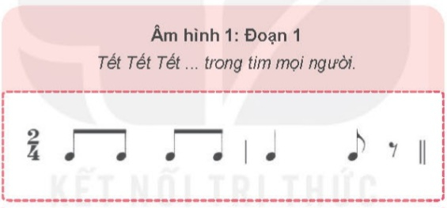  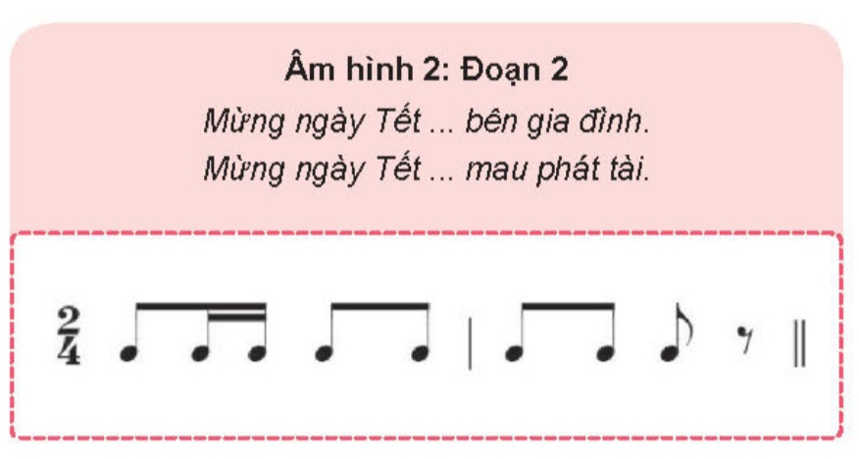
4. Hoạt động 4: Hoạt động vận dụng
a. Mục tiêu: HS vận dụng- sáng tạo các hiểu biết kiến thức, kĩ năng và tích cực thể hiện bản thân trong hoạt động trình bày
b. Nội dung: HS thể hiện một số động tác phụ họa.
c. Sản phẩm: HS năng động, tích cực biểu diễn âm nhạc.
d. Tổ chức thực hiện:
HOẠT ĐỘNG CỦA GV VÀ HS | NỘI DUNG
Hát kết hợp vân động cơ thể theo tiết tấu  Bước 1: GV làm mẫu hoặc cho HS xem video minh hoạ vận động cơ thể theo âm hình 1 và 2. HS quan sát, tập theo.  + Bước 2: Tổ chức 2 nhóm thực hiện hát kết hợp vận động CO' thể theo tiết tấu.  - Chia lớp thành 2 dãy: 1 dãy hát, 1 dãy vận động cơ thể và đổi lại. GV quan sát, điếu chỉnh sửa sai cho HS (nếu có).  - GV kiểm tra nhóm/tổ hát kết hợp vận động. Giao nhiệm vụ cho các nhóm HS thực hành luyện tập ở nhà hoặc thòi gian ngoài giờ lên lớp.  Lưu ý:  - GV gợi ý cho HS khi luyện tập nên chia các bạn trong tổ/nhóm theo năng lực (hát, gõ đệm, vận động).  - Khi thể hiện, HS cần lắng nghe, điều chỉnh âm thanh hát, gõ, vận động đạt được sự đồng đều, hài hoà.  - Chia sẻ cảm nhận của em sau khi học xong bài hát Ngày Tết quê em. Em thích nhất câu hát nào? Vì sao? | 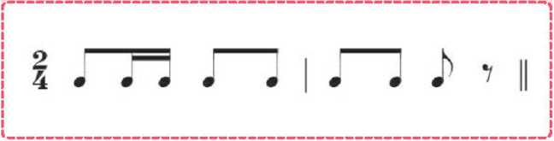  + Bức tranh ngày Tết cổ truyền của Việt Nam: Ai cũng bận rộn, hối hả nhung ngập tràn niềm vui.  + Tết cổ truyền là dịp nhà nhà người người được đoàn viên. Mọi người được quây quần đoàn tụ bên gia đ1nh.  + Cùng chúc nhau năm mới binh an, hạnh phúc, ấm no. Tục lệ đi chùa ngày đầu năm là một nét đẹp trong văn hoá tín ngưỡng của người Việt.  - HS ôn luyện bài hát Ngày Tết quê em ở các hình thức đã học, hát cho người thân nghe hoặc trong các dịp sinh hoạt cộng đồng.
*Tổng kết tiết học:
- GV cùng HS hệ thống lại các nội dung kiến thức trong tiết học.
- HS tiếp tục luyện tập bài hát Ngày Tết quê em bằng các hình thức đã được học. Khuyến khích cá nhân/nhóm có ý tưởng sáng tạo phong phú, đa dạng để thể hiện bài hát.
*Chuẩn bị bài mới:
- Tìm hiểu vế nhạc sĩ Trần Hoàn, nhà thơ Thanh Hải và ca khúc Một mùa xuân nho nhỏ.
- Sưu tâm các bài hát của nhạc sĩ Trần Hoàn.
Luyện tập bài hát Ngày Tết quê em vói ý tưởng sáng tạo của nhóm để biểu diễn.
TIẾT 20
Ngày soạn: ……………………
Ngày dạy: …………………..

*THƯỜNG THỨC ÂM NHẠC: NHẠC SĨ TRẦN HOÀN VÀ CA KHÚC MỘT MÙA XUÂN NHO NHỎ
*ÔN BÀI HÁT: NGÀY TẾT QUÊ EM

I. MỤC TIÊU
1. Kiến thức:
- HS nêu được đôi nét về cuộc đời và thành tựu âm nhạc của nhạc sĩ Trần Hoàn, hoàn cảnh ra đòi bài hát Một mùa xuân nho nhỏ.
- Ôn luyện bài hát Ngày Tết quê em với các hình thức: Hát kết hợp gõ đệm hoặc vận động cơ thể theo tiết tấu.
2. Năng lực:
- Cảm nhận được tính chất, nội dung và vẻ đẹp âm nhạc qua bài hát Một mùa xuân nho nhỏ.
- Thể hiện được bài hát Ngày Tết quê em kết hợp gõ đệm hoặc vận động cơ thể theo tiết tấu.
Phẩm chất:
Giáo dục HS tình yêu quê hương đất nước, lòng tự hào về nền văn hoá dân tộc, sự khiêm tốn, chăm chỉ học hỏi trong cuộc sống, tính đoàn kết trong công việc.
II. CHUẨN BỊ
- GV: SGV Âm nhạc 8, đàn phím điện tử, nhạc cụ tiết tấu, phương tiện nghe - nhìn và các tư liệu/ file âm thanh phục vụ cho tiết dạy.
- HS: SGK Âm nhạc. Tìm hiểu trước một vài thông tin về nhạc sĩ Trần Hoàn và nhà thơ Thanh Hải
III. TIẾN TRÌNH DẠY HỌC
1. Hoạt động 1: Khởi động (Mở đầu)
a. Mục tiêu: Tạo hứng thú cho HS vào bài học và giúp HS có hiểu biết ban đầu về bài học mới
b. Nội dung: HS lắng nghe giai điệu và chơi trò chơi
c. Sản phẩm: HS thực hiện theo yêu cầu của GV
d. Tổ chức thực hiện:
Cho HS xem video hoặc tranh ảnh về những cảnh đẹp, phong tục, lễ hội được tổ chức mỗi dịp xuân về.
2. Hoạt động 2: Hình thành kiến thức mới
* Kiến thức : Thường thức Âm nhạc
- a. Mục tiêu: Cảm nhận được tính chất, nội dung và vẻ đẹp âm nhạc qua bài hát Một mùa xuân nho nhỏ.
- b. Nội dung:
HS nêu được đôi nét về cuộc đời và thành tựu âm nhạc của nhạc sĩ Trần Hoàn, hoàn cảnh ra đời bài hát Một mùa xuân nho nhỏ.
c. Sản phẩm: HS đưa ra được câu trả lời phù hợp với câu hỏi GV đưa ra
d. Tổ chức thực hiện:
Hoạt động của GV và HS | Nội dung
- Tìm hiểu về nhạc sĩ Trần Hoàn  - Các nhóm HS cử đại diện trình bày hiểu biết vế nhạc sĩ Trần Hoàn. H s nghe, góp ý, bổ sung,...  - GV nhận xét phần trình bày của các nhóm, bổ sung kiến thức cần ghi nhớ.  - GV cho HS nghe, xem trích đoạn một số ca khúc tiêu biểu hoặc tự thể hiện các ca khúc quen thuộc như: Thẫm bến Nhà Rồng, Lời ru trên nương, Khúc hát người Hà Nội, Tình ca mùa xuân, Lời Bác đặn trước lúc đi xa, Sơn nữ ca,...  - Nghe và cảm nhận ca khúc Một mùa xuân nho nhỏ  - GV cho HS nghe, xem video ca khúc Một mùa xuân nho nhỏ.  - GV hướng dẫn HS tìm hiểu về hoàn cảnh ra đòi bài hát: Nhạc sĩ Trần Hoàn thăm nhà thơ Thanh Hải khi đó đang nằm viện. Đọc được bài thơ, Trấn Hoàn đã sáng tác thành ca khúc ngay sau đó. Bài hát ra đời trước khi bài thơ được in ra và được công chứng hào hứng đón nhận.  - HS nêu cảm nhận vế tính chất âm nhạc của ca khúc Một mùa xuân nho nhỏ.  - GV phân tích đặc điểm nổi bật của bài hát gồm 2 đoạn: Đoạn 1 viết ở giọng thứ với tính chất âm nhạc nhẹ nhàng, tha thiết. Đoạn 2 chuyển sang giọng trưởng, tính chất âm nhạc vui tươi, rộn ràng.  3. Nêu cảm nghĩ của em sau khi nghe ca khúc Một mùa xuân nho nhỏ.  GV gợi ý:  - Nội dung ca khúc: là lời tâm sự, chiêm nghiêm của một nhà thơ đã dành trọn cuộc đời cho sự nghiệp cách mạng giải phóng dân tộc. | I. Thường thức âm nhạc  Nhạc sĩ Trần Hoàn tên thật là Nguyễn Tăng Hích (1928 - 2003), bút danh Hồ Thuận An. Sáng tác đầu tay: Học sinh vui tươi (khi còn là HS trường Lycée Khải Định). Trong những năm tháng kháng chiến chống Pháp và chống Mỹ, ông dùng ngòi bút của mình sáng tác để phục vụ nhân dân, phục vụ kháng chiến: Sơn nữ ca, Khúc hò khoan trên sông Hương, Cảm xúc từ Làng Sen, Thẵm bến Nhà Rồng, Con trâu kháng chiến, Bà Ba, Lời người ra đi,...  Ca từ trong bài hát của ông bình dị, giàu vấn điệu, nhiếu luyến láy, tiết tấu thường chậm, nhấn nhá. Âm nhạc của ông giàu chất dân ca miền Trung. Nhạc sĩ Trần Hoàn đã đóng góp nhiều ca khúc có giá trị cho nền âm nhạc Việt Nam.  - Thông điệp của bài hát: Mỗi chúng ta hãy sống khiêm nhường, đóng góp chút công sức nhỏ bé của mình để làm cho cuộc đời này tươi đẹp hơn.  II. Ôn tập bài hát  Hát kết hợp vân động cơ thể theo tiết tấu  Bước 1: GV làm mẫu hoặc cho HS xem video minh hoạ vận động cơ thể theo âm hình 1 và 2. HS quan sát, tập theo.  + Bước 2: Tổ chức 2 nhóm thực hiện hát kết hợp vận động CO' thể theo tiết tấu.  - Chia lớp thành 2 dãy: 1 dãy hát, 1 dãy vận động cơ thể và đổi lại. GV quan sát, điếu chỉnh sửa sai cho HS (nếu có).  - GV kiểm tra nhóm/tổ hát kết hợp vận động. Giao nhiệm vụ cho các nhóm HS thực hành luyện tập ở nhà hoặc thòi gian ngoài giờ lên lớp.  Lưu ý:  - GV gợi ý cho HS khi luyện tập nên chia các bạn trong tổ/nhóm theo năng lực (hát, gõ đệm, vận động).  - Khi thể hiện, HS cần lắng nghe, điều chỉnh âm thanh hát, gõ, vận động đạt được sự đồng đều, hài hoà.
3. Hoạt động 3: Hoạt động luyện tập
a. Mục tiêu: Học sinh hát được bài hát Ngày tết quê em ở mức độ cao hơn
b. Nội dung: HS tham gia hát kết hợp gõ đệm hoặc đánh nhịp, ôn tập lại bài hát Ngày tết quê em
c. Sản phẩm: HS thực hiện theo đúng yêu cầu của giáo viên
d. Tổ chức thực hiện:
Hoạt động của GV và HS | Nội dung
Hát theo hình thức hoà giọng, nối tiếp  - GV tổ chức cho HS:  - GV gọi một vài cá nhân/nhóm thễ hiện trước lớp.  - Trong quá trình luyện tập của HS, GV nghe, phát hiện và chỉnh sửa những từ HS hát chưa đúng về cao độ, tiết tấu, sắc thái,... Các nhóm hát phải có sựhoà quyện, giữ đều nhịp,...  Hát kết hợp gõ đệm hoặc vận động cơ thể theo tiết tấu Hát kết hợp gõ đệm  1.  Thực hiện theo các bước sau:  Bước 1: GV cho HS quan sát và vỗ tay theo âm hình 1.  Bước 2: Tổ chức gõ đệm. GV chia lớp thành 3 nhóm: 2 nhóm hát, 1 nhóm gõ đệm và đổi lại. Tiếp tục thực hiện các bước như trên với âm hình tiết tấu 2.  - GV tổ chức cho HS ôn tập các hình thức đã học (HS lựa chọn hình thức phù hợp vói năng lực cá nhân).  - GV tổ chức các nhóm trinh bày trước lớp: Một vài nhóm lên trình bày. Các nhóm nghe, học tập, nhận xét, góp ý,...  - GV nhận xét, đánh giá, rút kinh nghiêm phấn trinh bày của HS.  HS tiếp tục luyện tập bài hát Ngày Tết quê em bằng các hình thức đã học và sáng tạo để biểu diễn trong các hoạt động ngoại khoá ở lớp, ở trường và địa phương. | + Hát hoà giọng: cả lớp thực hiện hát đoạn 1.  + Hát nối tiếp đoạn 2: chia nhóm 1, nhóm 2/nhóm giọng nam, nữ,...  HS thực hành luyện tập theo nhóm
4. Hoạt động 4: Hoạt động vận dụng
a. Mục tiêu: HS vận dụng - sáng tạo các hiểu biết về các bài hát của nhạc sĩ Trần Hoàn
b. Nội dung: HS Chia sẻ những hiểu biết của mình về nhạc sĩ Trần Hoàn cho bạn bè, người thân
c. Sản phẩm: HS năng động, tích cực biểu diễn âm nhạc, cảm thụ và trình bày hiểu biết về âm nhạc.
d. Tổ chức thực hiện
Hoạt động của GV và HS | Nội dung bài học
*Hướng dẫn trả lời câu hỏi:  Nêu những hình ảnh gợi tả về mùa xuân mà em thấy ấn tượng trong ca khúc Một mùa xuân nho nhỏ. | Tác giả sử dụng phép so sánh: một bông hoa, con chim, từng giọt sương, tôi... nguyên làm một con chim, một nhành hoa, một nốt nhạc trâm, một mùa xuân nho nhỏ.
*Tổng kết tiết học
- GV cùng HS hệ thống các nội dung và yêu cầu cần đạt của bài học.
*Chuẩn bị bài mới:
Luyện tập, hoàn thiện bài hát Ngày Tết quê em với nhạc baet. Tim hiểu trước lí thuyết âm nhạc về nhíp 6/8 để so sánh với nhịp 3/8 đã học

Ngày soạn: ……………………
Ngày dạy: …………………..
TIẾT 21

*LÍ THUYẾT ÂM NHẠC: NHỊP 6/8
*ĐỌC NHẠC: BÀI ĐỌC NHẠC SỐ 3

I. MỤC TIÊU
1. Kiến thức:
- HS nhận biết được đặc điểm nhịp 6/8.
- Đọc được Bài đọc nhạc số 3, thể hiện đúng cao độ, trường độ.
2. Năng lực:
- Thể hiện Bài đọc nhạc số 3 kết hợp gõ đệm, đánh Nhịp hoặc theo hình thức các nhóm đọc nối tiếp từng nét nhạc.
3. Phẩm chất:
Rèn luyện HS tính chăm chỉ trong học tập, đoàn kết, trách nhiệm trong phối hợp công việc nhóm/liên nhóm để hoàn thành nội dung bài học.
II. CHUẨN BỊ
- GV: SGV Âm nhạc 8, đàn phím điện tử, nhạc cụ tiết tấu, phương tiện nghe - nhìn và các tư liệu/ file âm thanh phục vụ cho tiết dạy.
- HS: SGK Âm nhạc 8, nhạc cụ tiết tấu. Tìm hiểu trước bài học và trả lời các câu hỏi GV đã giao từ tiết học trước
III. TIẾN TRÌNH DẠY HỌC
1. Hoạt động 1: Khởi động (Mở đầu)
a. Mục tiêu: Tạo hứng thú cho HS vào bài học và giúp HS có hiểu biết ban đầu về bài học mới
b. Nội dung: HS hình ảnh và nghe âm thanh
c. Sản phẩm: HS thực hiện theo yêu cầu của GV
d. Tổ chức thực hiện:
- Phương án 1: bật file nhạc ca khúc Một mùa xuân nho nhỏ, HS nghe và vận động theo nhịp điệu bài hát.
2. Hoạt động 2: Hình thành kiến thức mới
* Kiến thức : Lí thuyết âm nhạc, bài đọc nhạc số 3
a. Mục tiêu: HS nắm được thông tin cơ bản về nhạc lí các kí hiệu tăng trường độ.
b. Nội dung: HS trình bày câu trả lời
c. Sản phẩm: HS đưa ra được câu trả lời phù hợp với câu hỏi GV đưa ra
d. Tổ chức thực hiện:
Hoạt động của GV và HS | Nội dung
- Tìm hiểu nhịp 6/8  GV gọi HS nêu những hiểu biết của mình về nhịp GV nhận xét nội dung trả lòi của HS, chốt kiến thức cần ghi nhớ.  - GV cho Hs nghe một số trích đoạn ví dụ về nhịp 6/8; Khát vọng mùa xuân (Mozart), Nhớ mùa thu Hà Nội (Trịnh Công Son), Làng tôi (Văn Cao), Một mùa xuân nho nhỏ (Trân Hoàn).  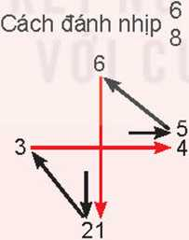  Sơ đồ đánh nhịp 6/8 :  * Hình vẽ trên dùng cho tay phải  GV trình chiếu sơ đồ đánh nhịp 6/8 và làm mẫu.  - HS thực hành đánh nhịp 6/8 theo sự hướng dẫn của GV.  - GV cho các nhóm luyện tập đánh nhịp 6/8. GV quan sát điều chỉnh cho HS cách đánh nhịp đúng thê tay.  2. BĐN số 3  - GV hướng dẫn HS khai thác bài thông qua hệ thống câu hỏi:  + Bài đọc nhạc viết ở nhịp gi?  + Sử dụng trường độ gồm những hình nốt gì?  + Sử dụng cao độ gồm những nốt nhạc nào?  + Âm nào được nhắc lại nhiều nhất? Âm kết thúc bài là âm gi? Bậc I của bài là âm gì?  + Với kiến thức lí thuyết đã học, em hãy cho biết Bài đọc nhạc số 3 (SGK, trang 42) viết ở giọng gì? Khi đọc nhạc ở nhịp này, tính chất âm nhạc cần thễ hiện như thế nào?  - Cá nhân/nhóm HS tìm hiểu và trả lời các câu hỏi trên. Các nhóm nhận xét cho nhau.  - GV nhận xét, bổ sung chốt kiến thức.  - Đọc gam Đô trưởng vả trục của gam  - GV đàn, hướng dẫn HS đọc các nốt trong gam Đô trưởng, các nốt trong trục gam Đô  - Luyện tập tiết tấu thể hiện rõ phách mạnh và phách mạnh vừa  - GV viết/trình chiếu tiết tấu lên bảng, HS quan sát và thực hiện:  - Đọc Bài đọc nhạc số 3  - GV đàn hoặc bật file bài đọc nhạc cho HS nghe 2 lần.  - HS nghe, quan sát bản nhạc trong SGK cùng GV, chia nét nhạc.  - Tập đọc từng nét nhạc:  + GV đàn nét nhạc 1, HS tập đọc nhạc, tay gõ theo phách.  + GV tiếp tục hướng dẫn. HS luyện đọc các nét nhạc tiếp theo và ghép nối cả bài.  - GV đàn hoặc cho HS nghe file âm thanh có tiết tấu đệm, HS thực hiện đọc cả bài.  - GV phát hiện, sửa sai (nếu có). | 1. Lí thuyết âm nhạc  Khái niệm'. Nhịp 6 có số phách trong một ô nhịp, mỗi phách có giá trị trường độ bằng một nốt móc đơn, mỗi nhịp có 2 trọng âm đặt ở phách 1 và phách 4.  —► HS nhận biết: Nhịp 6/8 thường dùng để viết những bài hát, bản nhạc có tính chất chậm rãi nhịp nhàng, uyển chuyển.  Thực hành hát  - GV đàn, bắt nhịp HS hát trích đoạn bài hát Chỉ có một trên đời (SGKẨm nhạc 6, trang 46).  - Chia lớp thành 2 nhóm: nhóm 1 hát, nhóm 2 đánh nhịp 6/8 và đổi lại.  2. Đọc nhạc BĐN số 3  +—> Nhịp 6/8. Nhắc lại khái niệm nhịp 6/8.  —> Hình nốt đơn, đen, đen chấm dôi.  —> Đô, Rê, Mi, Pha, Son, La, Si, Đô 2.  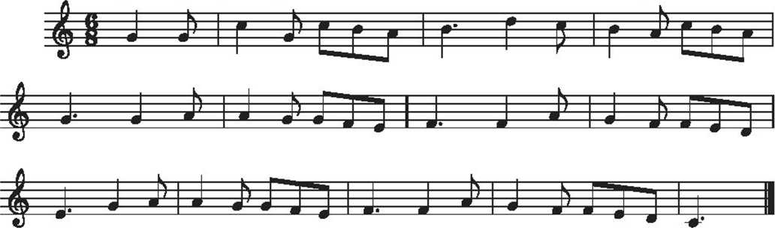
3. Hoạt động 3: Hoạt động luyện tập
a. Mục tiêu: Học sinh luyện tập Bài đọc nhạc số 3
b. Nội dung: HS ôn luyện đọc nhạc kết hợp gõ đệm theo phách hoặc đánh nhịp
c. Sản phẩm: HS hát đúng theo nhịp và trình bày tốt
d. Tổ chức thực hiện:
Hoạt động của GV và HS | Nội dung
- Đọc nhạc kết hợp gõ đệm vào phách mạnh và phách mạnh vừa  - GV hướng dẫn cho HS đọc nhạc kết hợp gõ đệm theo phách (nhấn vào trọng âm phách 1,4).  + GV đàn/nhạc beat, HS nghe, đọc và chú ý nhấn vào trọng âm phách 1,4.  + GV chia nhóm HS thực hành luyện đọc đúng tính chất nhịp 6.  - GV hướng dẫn HS cách gõ đệm: giữ nhịp ổn định, âm thanh vưa phải hỗ trợ cho bài sinh động và hay hon.  - Các nhóm ôn luyện đọc nhạc, GV gọi một vài nhóm trình bày tại chỗ hoặc lên bảng trình bày. HS nhận xét cho nhau, GV nhận xét đảnh giá.  - HS vận dụng đảnh nhịp 6/8 vào một số bài hát, bài đọc nhạc có nhịp 6/8  - Tìm các bản nhạc viết giọng Đô trưởng (C - dur) và chia sẻ vói bạn cách xác định bản nhạc viết ở giọng này | * Ôn tập: Bài đọc nhạc số 3
4. Hoạt động 4: Hoạt động vận dụng
a. Mục tiêu: HS vận dụng- sáng tạo các hiểu biết kiến thức, kĩ năng và tích cực thể hiện bản thân trong hoạt động trình bày
b. Nội dung: HS trình bày hiểu biết
c. Sản phẩm: HS năng động, tích cực biểu diễn âm nhạc, cảm thụ và trình bày hiểu biết về âm nhạc
d. Tổ chức thực hiện:
Hoạt động của GV và HS | Nội dung bài học
Lựa chọn các động tác vận động minh hoạ, biểu diễn bài đọc nhạc số 3  - Tổ chức các nhóm HS  - -Tổ chức ôn luyện Bài đọc nhạc số 3, khuyến khích HS vận dụng đánh nhịp 6/8  - Khuyến khích các nhóm HS chủ động, sáng tạo trên các hình thức gõ đệm nhạc cụ, vận động cơ thể để vận dụng vào các hình thức biểu diễn của nhóm mình. | Vận dụng  luyện tập trên nền nhạc bài đọc hạc số 3
*Tổng kết tiết học: - GV cùng HS hệ thống các nội dung và yêu cần đạt của bài học.
*Chuẩn bị bài mới:
GV nhắc HS tiếp tục luyện tập, hoàn thiện trình diễn bài hát Ngày Tết quê em, Bài đọc nhạc số 3 đúng cao độ, tính chất âm nhạc nhịp 6/8.
Kết thúc bài học

Ngày soạn: ……………………
Ngày dạy: …………………..
TIẾT 22

VẬN DỤNG - SÁNG TẠO

I. MỤC TIÊU
1. Kiến thức:
- Ôn lại kiến thức của những bài học trước.
2. Năng lực:
- Năng lực chung: năng lực thể hiện âm nhạc, cảm thụ và hiểu biết âm nhạc
- Năng lực đặc thù:
+ Học sinh biết vận dụng các nội dung của chủ đề vào thể hiện các năng lực âm nhạc và các phẩm chất theo nội dung và yêu cầu của chủ đề.
3. Phẩm chất:
- Giáo dục học sinh tính chăm chỉ, ý thức trách nhiệm và bạn bè trong các hoạt động của bài học.
- Giáo dục HS ý thức trách nhiệm, chăm chỉ thông qua nội dung và các hoạt động học tập.
II. CHUẨN BỊ
1. Giáo viên: SGV, đàn phím điện tử, nhạc cụ gõ, phương tiện nghe – nhìn và các tư liệu file âm thanh phục vụ cho tiết dạy.
2. Học sinh: SGK Âm nhạc 8, nhạc cụ gõ. Tìm hiểu thông tin phục vụ cho bài học.
III. TIẾN TRÌNH DẠY HỌC
1. Hoạt động 1: Khởi động (mở đầu).
2. Hoạt động 2: Hình thành kiến thức mới
- Bài học trước
3. Hoạt động 3: Luyện tập – Vận dụng.
a. Mục tiêu: Giúp học sinh vận dụng các kiến thức đã học để tham gia vào các hoạt động thực hành trên lớp.
b. Nội dung: Học sinh nghe theo hướng dẫn của giáo viên để biểu diễn bài hát và hoạt động chia sẻ âm nhạc.
c. Sản phẩm: Học sinh tham gia luyện tập một cách vui vẻ.
d. Tổ chức thực hiện:
Giới thiệu chương trình văn nghệ
Tổ chức đại diện các nhóm thuyết trình, giới thiệu ý tưởng biểu diễn ca khúc và các hình thức đã đuợc vận dụng vào tiết mục của nhóm (vận động cơ thể theo nhịp điệu, động tác phụ hoạ, gõ đệm nhạc cụ tiết tấu, hát nối tiếp, hoà giọng, lĩnh xướng,...).
Trình bày các bài hát theo chủ đề Chào xuân theo các hình thức
- Tổ chức các nhóm bốc thăm biểu diễn tiết mục đã luyện tập.
- Các nhóm nhận xét, đánh giá phần trình bày của nhóm bạn.
- GV nhận xét, đánh giá, tuyên dương các nhóm biển diễn tốt.
- Làm nhạc cụ gõ từ vật liệu đã qua sử dụng trang trí theo Chủ đề Mùa xuân
- GV hướng dẫn HS thực hiện theo các bước sau:
+ Bước 1: Các nhóm nêu ý tưởng làm nhạc cụ.
+ Bước 2: Chọn vật liệu, chất liệu.
+ Bước 3: Cá nhân/cả nhóm thực hiện ý tưởng.
+ Bước 4: Các nhóm trình bày sản phẩm.
- GV nhận xét, đảnh giá, khuyến khích, động viên nhóm có sản phẩm tốt, sáng tạo. Nhân rộng mô hình nhạc cụ dễ làm hiệu quả và trang trí thấm m1.
- Sử dụng nhạc cụ đã làm để gõ đệm cho bài Ngày Tết quê em
- GV tổ chức cho cá nhân/nhóm sử dụng những nhạc cụ đã làm để gõ đệm (GV có thễ vận dụng theo hát liên khúc bài Mùa xuân ơi với bài Ngày Tết quê em).
- GV nhận xét, lấy điểm đánh giá thường xuyên hoặc định ki.
- Hát lời ca theo giai điệu Bài đọc nhạc số 3 GV tổ chức các hoạt động cho HS.
Luyện tập đọc nhạc Bài đọc nhạc số 3 (2 lần)
- HS đọc nhạc 1 lần, ghi nhớ giai điệu bài đọc nhạc.
- GV chia lớp thành 2 nhóm (nhóm đọc nhạc/nhóm ghép lòi).
- GV đàn giai điệu/cho HS nghe file mẫu Bài đọc nhạc số 3. HS hát lời ca.
của Bài đọc nhạc số 3.
Yêu cầu: Ghép lòi ca đúng giai điệu, tính chất âm nhạc nhịp - HS nhận xét phần trình bày của nhau.
- GV nhận xét, đảnh giá phần trình bày của các nhóm.

* Tổng kết chủ đề
- GV cùng HS hệ thống lại các nội dung kiến thức đã học.
-Nội dung nào em yêu thích nhất? Tại sao?
- Em cùng nhóm đã thế hiện nội dung nào tốt nhất trong các nội dung của chủ đề?
* Chuẩn bị bài mới
GV nhắc HS đọc và tìm hiểu các nội dung chủ đế tiếp theo, trả lời các câu hỏi:
- Chủ đề tiếp theo nói về nội dung gì?
- Tìm hiểu về tác giả, nội dung bài hát ở Chủ đề 6/8

